紀安國小112年第一季學校周邊事故熱點宣導

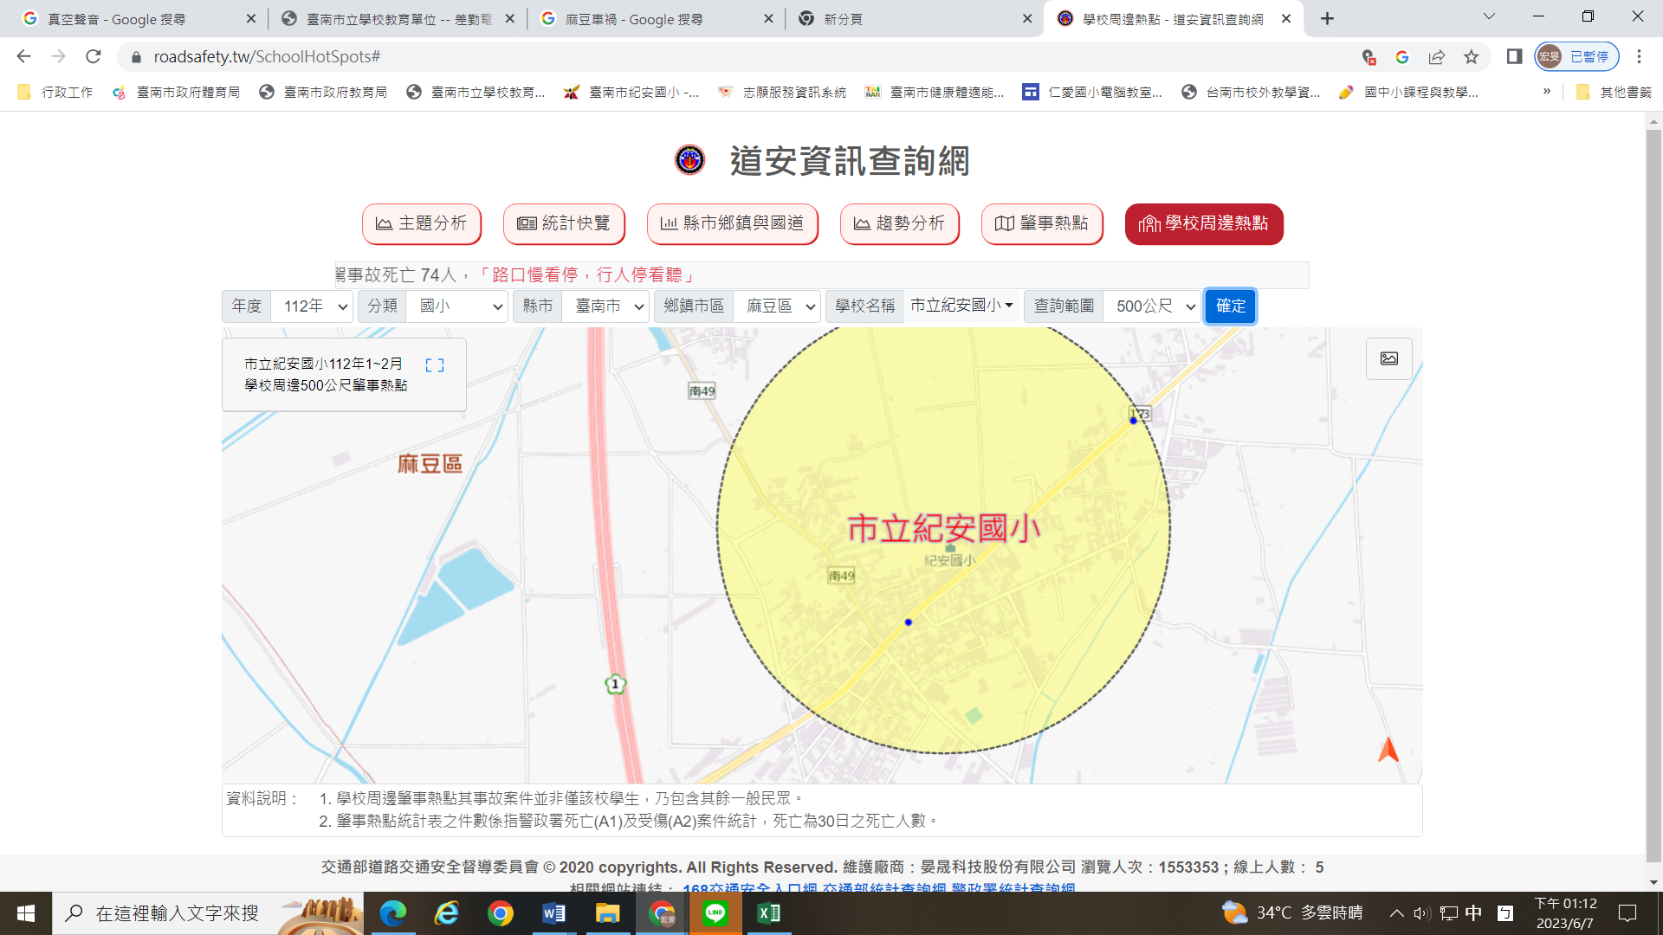

肇事原因排行
項次 | 肇事原因 | 件數 | 死亡 | 受傷
1 | 未注意車前狀況 | 1 | 2 | 0
2 | 未依規定行走行人穿越道、地下道、天橋而穿越道路 | 1 | 1 | 0

